# Título del taller tipo oración, en negrita y centrado no mayor a 15 palabras

*Nombre y apellidos de la persona autora*

*Institución, correo electrónico*

*Nombre y apellidos de la persona autora*

*Institución, correo electrónico*

*Nombre y apellidos de la persona autora*

*Institución, correo electrónico*

## Resumen

En este apartado se explica de manera sintetizada, en mínimo 200 palabras y máximo 250, el contenido del escrito. Por ello, no se deben copiar textualmente partes del documento. Trate de dejar de forma explícita el objetivo del trabajo, elementos teóricos-metodológicos y los principales resultados y conclusiones.

**Palabras clave:** Palabra 1, Palabra 2, Palabra 3, Palabra 4, Palabra 5.

## Introducción

En este apartado se describen las generalidades del trabajo, el surgimiento de la propuesta a partir de los antecedentes, la justificación y su importancia. No deben existir subtítulos dentro de este apartado. En esta introducción, además, se justifica y plantea el problema que trata la investigación y se declaran los objetivos que se pretenden alcanzar a partir de esta.

## Elementos teóricos o conceptuales

En este apartado se detalla la fundamentación teórica, marco conceptual o definiciones que se utilizaron para la creación del trabajo abordado. Se indican los referentes teóricos utilizados. Esta fundamentación teórica varía dependiendo de la naturaleza del trabajo realizado.

### Subtítulos con mayúsculas y minúsculas

Se puede agregar la cantidad de subapartados que sean necesarios en relación con los elementos teóricos considerados.

## Descripción del trabajo a realizar

En este apartado se describe cómo se realizó el trabajo abordado en el reporte de investigación. Debe incluir detalles como el enfoque de la investigación, la población que participó, las técnicas e instrumentos utilizados, cómo se construyeron y el contexto donde se realizó la investigación, así como la manera en la que se pretende analizar la información recopilada.

Aquí se puede incluir la cantidad de figuras que se considere necesaria. Las figuras incluyen tanto gráficos que presentan datos numéricos en forma visual, como diagramas o fotografías. Por favor, asegúrese de que las figuras utilizadas no se vean distorsionadas, pixeleadas o que sus detalles no se aprecien. El formato de las figuras se presenta a continuación:

**Figura 1:**

*Nombre de la figura correspondiente*

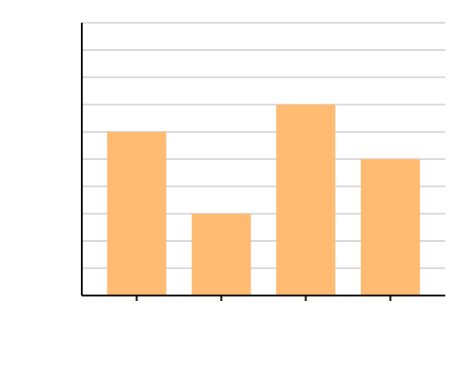

*Notas*: En este apartado se agregan las notas referentes al contenido de la figura y atribución de autoría.

También se pueden agregar tablas, las cuales deben seguir un formato similar al que se muestra a continuación. Se pueden agregar o quitar la cantidad de filas y columnas que se requiera.

**Tabla 1:**

*Nombre de la tabla correspondiente*

| **Encabezado de columna matriz** | **Encabezado matriz de datos** | **Encabezado matriz de datos** |
| --- | --- | --- |
| Columna matriz | Matriz de datos | Matriz de datos |
| Columna matriz | Matriz de datos | Matriz de datos |
| Columna matriz | Matriz de datos | Matriz de datos |
| Columna matriz | Matriz de datos | Matriz de datos |
| Columna matriz | Matriz de datos | Matriz de datos |

*Nota*: En este apartado se agregan las notas referentes al contenido de la tabla y atribución de autoría.

## Resultados

En este apartado se deben incluir las reflexiones, tablas, figuras o cuadros que expresan de forma clara los resultados del estudio. Estos deben cumplir dos funciones: relacionar los resultados con los objetivos propuestos y presentar las evidencias que lo sustenten.

## Conclusiones

En este apartado se indican los aportes principales de lo presentado en la sección anterior y los hallazgos realizados por la investigación. Incluya sugerencias de mejora para el trabajo realizado, así como interrogantes asociados a la temática. Asimismo, evite sacar conclusiones que no están respaldadas por los resultados.

## Referencias

En este apartado se enlistan en orden alfabético las referencias únicamente de las fuentes citadas en el texto. Se debe utilizar el estilo APA séptima edición.

**\*\*La extensión máxima para este documento es de 2 páginas sin contar las referencias\*\***